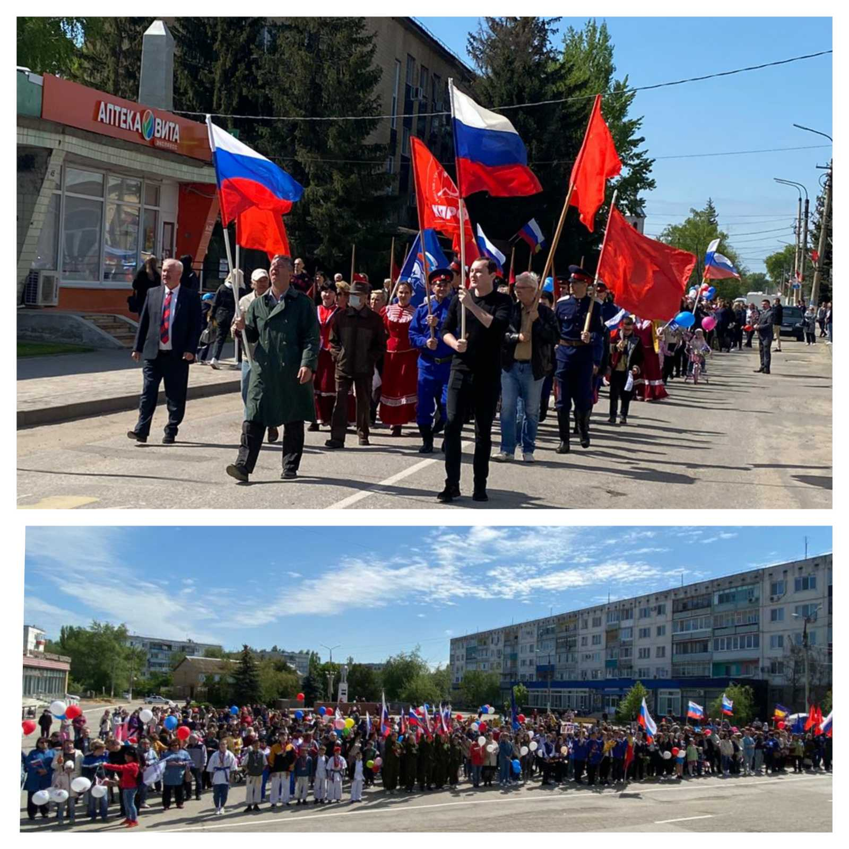

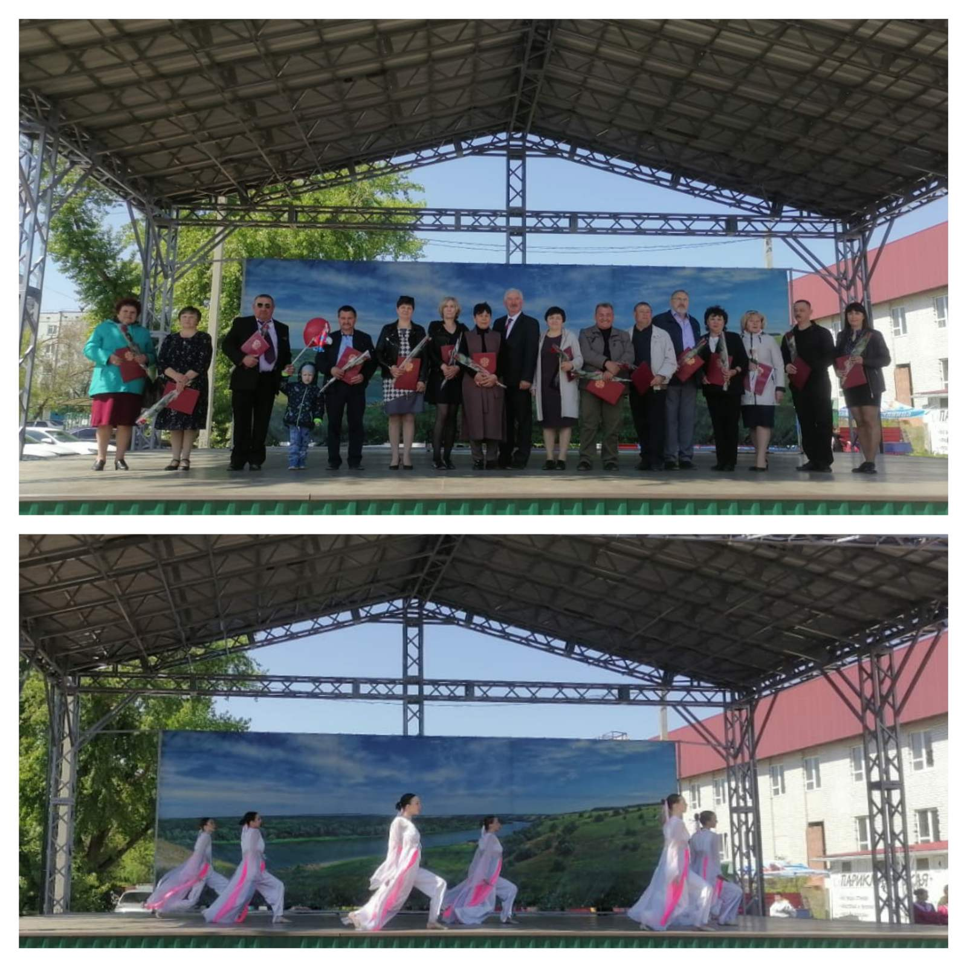

1 мая прошел Праздник весны и труда организацию осуществляли МКУ «Центр» совместно с районным домом культуры. Утром в поселке Иловля прошла первомайская демонстрация, в которой участвовали трудовые коллективы района.
На площади Ленина состоялся праздничный концерт с участие творческих коллективов поселка Иловли, а так же были вручены свидетельства о занесении на Доску Почета Иловлинского муниципального района заслуженных работников поселка.

